Gyertyagyújtás Tóth Ilona emlékére
A mártír medika kivégzésének előestéjén hívjuk mindazokat, akik e lánglelkű, áldozattá vált lány emléke előtt kívánnak tisztelegni.
Megemlékező beszédet mond: Földváriné Kiss Réka a Nemzeti Emlékezetbizottság elnöke
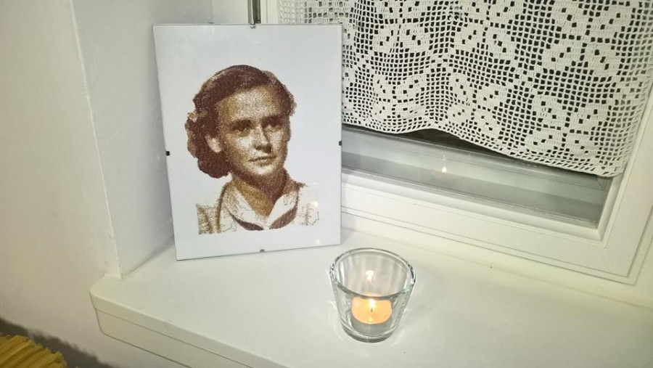
Helyszín: Tóth Ilonka Emlékház
Budapest XVI. kerület, Árpádföld Állás u.57.
Időpont: 2017.06.27. kedd 20 óra

Szervező: Tóth Ilonka Szülőházáért Alapítvány

